**קִרְאוּ אֶת הַטֶקְסְט וַעֲנוּ עַל הַשְׁאֵלוֹת הבָּאוֹת:**

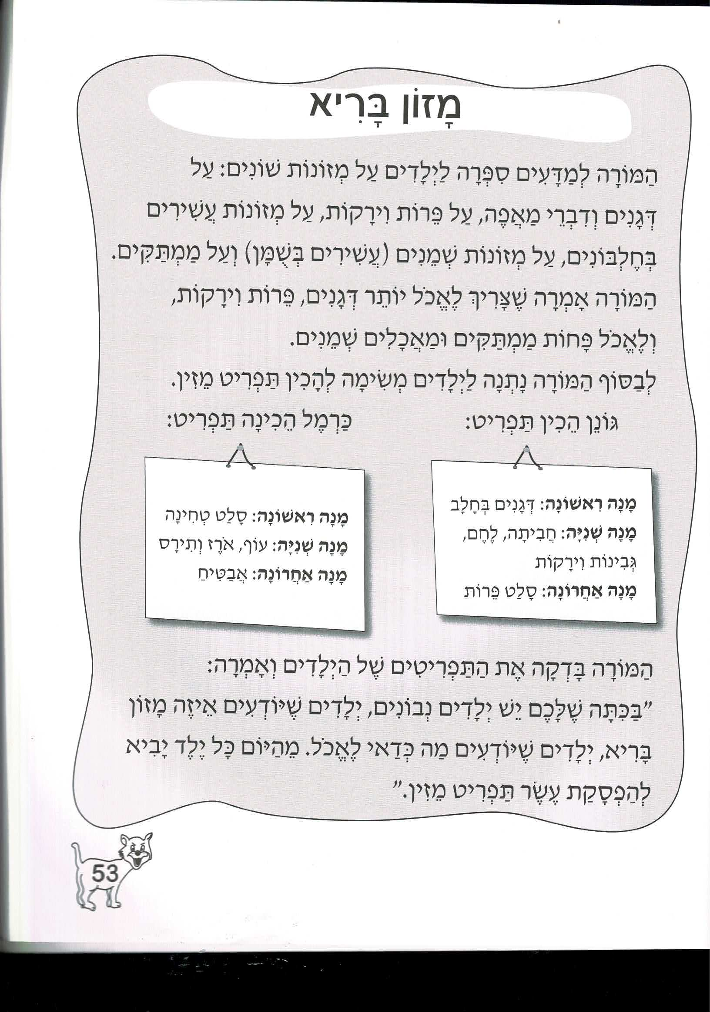



בַּסוֹף הַשִׁעוּר הַמוֹרָה הֵכִינָה עִם התלמידים תַפְרִיט מֵזִין:



תַפְרִיט

|  |  |
| --- | --- |
| **מילה كلمة** | **פֵּרושׁ معنى** |
| **מָזון בָּרִיא** | **طعام صحيّ** |
| **מַדָעִים** | **علوم** |
| **סִפְּרָה** | **حكت** |
| **מְזוֹנוֹת שׁוֹנִים** | **أطعمة مختلفة** |
| **פֵּרוֹת** | **فواكه** |
| **יְרָקוֹת** | **خضروات** |
| **עֲשִׁירִים בחֶלְבונִים** | **غنيّة بالبروتينات** |
| **מְזוֹנוֹת שְׁמֵנִים**  **(עֲשִׁירִים בְּשֻׁמָן)** | **أطعمة دهنيّة**  **(غنيّة بالدهنيّات)** |
| **מַמְתָקִים** | **حلويّات** |
| **מַאֲכָלִים שְׁמֵנִים** | **مأكولات دهنيّة** |
| **בַּסוֹף הַשִׁעוּר** | **في نهاية الدرس** |
| **הֵכִינָה** | **حضّرت، جهّزت** |
| **תַפְרִיט מֵזִין** | **قائمة طعام مغذيّة** |
| **מָנָה ראשׁוֹנה** | **وجبة أولى** |
| **מָנָה שְׁנִיה** | **وجبة ثانية** |
| **מָנָה שְׁלִישִׁית** | **وجبة ثالثة** |

**עֲנוּ עַל הַשְׁאֵלוֹת הַבָּאוֹת:**

**1) הַמוֹרָה לַמַדָעִים סִפְּרָה לַתַלְמִידִים עַל:**

א- תַלְמִידִים ב- מְזוֹנוֹת שׁוֹנִים ג- כְּתִיבָה

**2) הַקִיפוּ בַּטֶקְסְט אֶת המִלִים "מְזוֹנוֹת שׁוֹנִים".**

**3) כִּתְבוּ את המְזונוֹת הַשׁוֹנִים שֶׁנִזְכְּרוּ:**

**א- __________________________**

**ב- __________________________**

**ג- __________________________**

**ד- __________________________**

**ה- __________________________**

**4) הַשְׁלִימוּ אֶת הַמִשְׁפָּט:**

צָרִיך לֶאֱכֹל יוֹתֵר _________, _________ _________.

ןלֶאֱכֹל פָּחוֹת __________ ו __________________.